诚信应考,考试作弊将带来严重后果！
_____________ ________
…

姓名 学号
学院 专业 座位号
( 密 封 线 内 不 答 题 )
……………………………………………………密………………………………………………封………………………………………线……………………………………线………………………………………

华南理工大学期末考试
《工科数学分析》2012—2013第二学期期末考试试卷（A）
注意事项：1. 考前请将密封线内填写清楚；
2. 所有答案请直接答在试卷上(或答题纸上)；
3．考试形式：闭卷；
4. 本试卷共 5个 大题，满分100分， 考试时间120分钟。

题 号 | 一 | 二 | 三 | 四 | 五 | 总分
得 分
评卷人

一、单项选择题（每小题3分，共15分）
1．下述函数中有可能成为二阶微分方程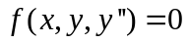的通解的是（ ）
A．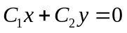； B．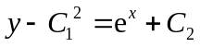；
C． 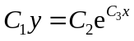； D．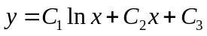．
2．设是可微函数，且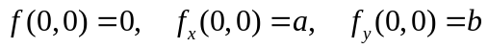，令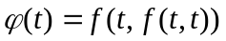，则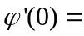（ ）
A．； B．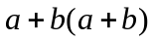； C．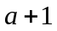； D．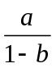．
3．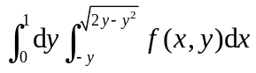交换积分顺序后，正确的结果是（ ）
A．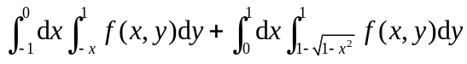； B．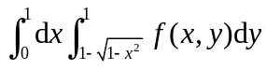；
C．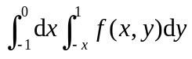； D．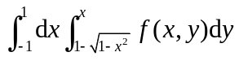．
4．设是右半圆周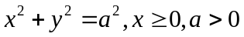，则曲线积分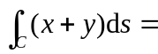（ ）
A．； B．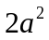； C．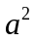； D．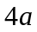．
5. 设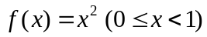，而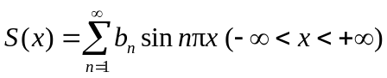，其中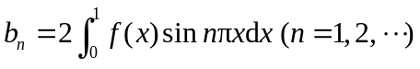，则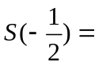（ ）
A．； B．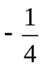； C．； D．．
二、填空题（每小题3分，共15分）
  - 微分方程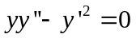的通解为 ；
  - 设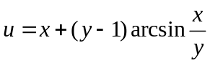，则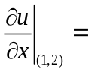 ；
  - 设区域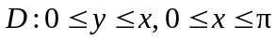，则二重积分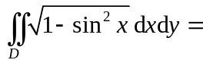 ；
  - 已知曲线为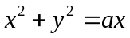，则曲线积分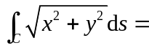 ；
  - 幂级数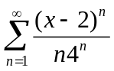的收敛域为 ．
三、计算题（每小题10分，共50分）
- 计算三重积分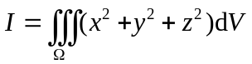，其中：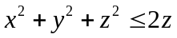．
2.设是锥面被平面及所截部分的外侧，计算第二类曲面积分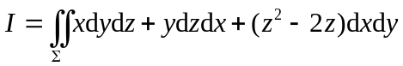．

3.求幂级数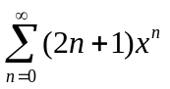的和函数，并据此求数项级数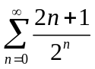的值．

4. 求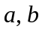的值，使得包含圆周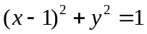在其内部的椭圆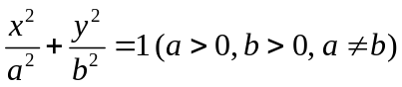有最小的面积．

5. 求微分方程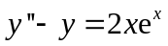的通解．

四、证明题（本题10分）
证明数项级数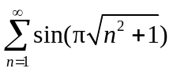条件收敛．

五、应用题（本题10分）
设某山峰可由曲面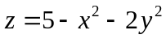表示。位于点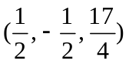处的登山者发现其供氧面具漏气，必须返回。他应该沿哪个方向才能最快到达山底？

